Rapport de l’Evaluation Rapide Multisectorielle

Province de la Tshuapa-Territoire de Monkoto

Axes | Territoire
Bakako  Manga  Sambwankoy  Inkanjab  Ilemba  Bombelengeb  Bondongo  Ikolombo  Bokongolifale | Monkoto
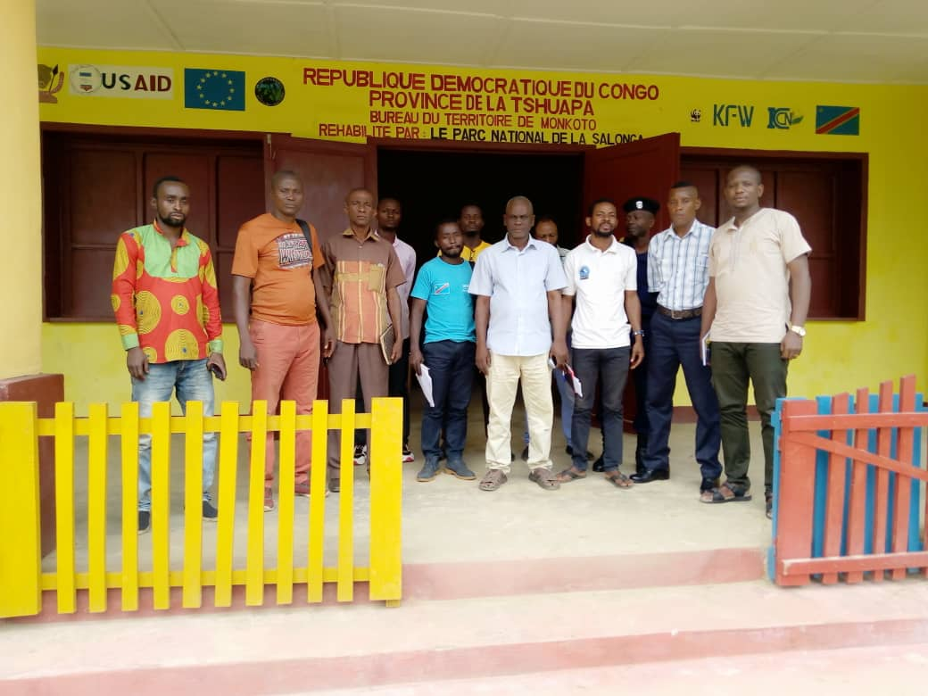
Dates de la mission : du 19-24 Février 2021

Pour plus d’informations, Contactez :

Christophe DJUMA : Consultant Coordonnateur des évaluations MONKOTO

Email : cdjumaconsultant2020@gmail.com

Bruno MBUIYA :Chef de Bureau SOPA-Boende
E-mail : brunombuiya@gmail.com

Introduction
Depuis le 29 décembre 2020, un conflit communautaire latent existe entre le peuple autochtone et les bantoue. Ceci s’est développé et ne trouvant pas une solution dans le territoire de MONKOTO, secteur de BIANGA dans le groupement de NTOBA à 280km de la ville de Boende C’est le décès d’un Peuple Autochtone appelé BOKUNGU BOFALA dans le champ d’un citoyen muntou appelé BEKADJWANGUWA Belmonde, un commerçant en séjour à MBANDAKA au moment de fait. Le peuple autochtone avait trouvé la mort dans le champ du précité pourtant c’était dans un contexte de travail contre argent. Les frères du défunt ont pillé sa maison et enterré le corps à l’intérieur de la maison du propriétaire du champ. Une autre version fait état que le défunt disputerait une femme avec son frère Peuple Autochtone qui l’aurait suivi au champ pour lui donner la mort. − Depuis ce jour, une vive tension serait observée entre ces deux communautés. Quelques cas de violence des Peuple Autochtone à l’égard des Bantous s’en ont suivi notamment, l’agression d’un pasteur de l’église de réveil Mr LOOKU. – En date du 31 Jan 2021, une agression d’un jeune du village LINGOMBE par le Peuple Autochtone du village MANGA, représailles de la famille du jeune dans le village MANGA a causé de dégât, mais suite à la médiation d’un enseignant, un calme s’est fait sentir. Après ce calme observé en date du 01 janvier 2021, le jour suivant, les bantous de la mission WAFANYA sont venus se coaliser avec leurs frères de LINGOMBE pour attaquer les Peuples Autochtone du village SAMBWANKOY. Selon les autorités locales, le bilan provisoire fait état de 13 morts, 8 villages sur 10 incendiés, 65 blessés par balle arme Calibre 12, Plus de 1800 personnes vivent sans abris, passant leur nuit dans la forêt à la belle étoile.
L’utilisation des armes Calibre 12 par le Bantous a été confirmée car ayant fait des morts et blessures. Pas d’indice d’arme de guerre signalé jusqu’ici mais les Peuples Autochtones déclarent avoir entendu de détonation d’arme de guerre et accusent les Bantous du village LINGOMBE de détenir une cachette d’arme de guerre.
Les deux communautés vivent du braconnage au parc SALONGA d’où la présence des armes Calibre 12, il n’y a pas possibilité d’écarter la présence des armes de guerre dans cette entité.
La conception des Bantous aux Peuple autochtone les considérant comme de petit peuple créée un climat de méfiance et les deux peuples sont loin de vivre en une bonne cohabitation.
Le calme étant restauré dans cette zone avec le déploiement des forces sécuritaires, selon les sources locales et officielles, la présente mission a été entreprise par l’ONG SOPA (Solidarité pour les Pauvres), afin d’identifier dans la zone impactée par ce conflit les besoins humanitaires urgents et prioritaires.

Contexte

Zone de santé visitée
Zone de santé | Aires de santé
Monkoto | Ntomba  Nkole  Nsambwankoy

Description de la crise
Nature de la crise : |  | - Conflit  - Mouvements de population  - Epidémie | - Crise nutritionnelle  - Catastrophe naturelle  - Autre
Dates de la crise : |  | Depuis le 29 décembre 2020 jusqu’à la date de la publication de ce rapport
Si conflit :
Description de la crise |  | Depuis le 29 décembre 2020, un conflit communautaire latent existait entre le peuple autochtone et les bantoues (Nkundo). Ceci s’est développé et n’ayant pas trouvé une solution. Le fait s’est déroulé dans le territoire de MONKOTO, secteur de BIANGA dans le groupement de NTOBA à 280km de la ville de Boende. Ce conflit est né suite à un décès d’un Peuple Autochtone (pygmée) appelé BOKUNGU BOFALA dans le champ d’un citoyen muntou appelé BEKADJWANGUWA Belmonde, un commerçant en séjour à MBANDAKA au moment de fait. Le peuple autochtone avait trouvé la mort dans le champ du précité pourtant c’était dans un contexte de travail contre argent. Les frères du défunt ont pillé sa maison et enterré le corps à l’intérieur de la maison du propriétaire du champ. Une autre version fait état que le défunt disputerait une femme avec son frère Peuple Autochtone qui l’aurait suivi au champ pour lui donner la mort. Depuis ce jour, une vive tension serait observée entre ces deux communautés. Quelques cas de violence des Peuple Autochtone à l’égard des Bantous s’en ont suivi notamment, l’agression d’un pasteur de l’église de réveil Mr LOOKU. En date du 31 Jan 2021, une agression d’un jeune du village LINGOMBE par le Peuple Autochtone du village MANGA, représaille de la famille du jeune dans le village MANGA a causé de dégât, mais suite à la médiation d’un enseignant de la place, un calme s’est fait sentir. Après ce calme observé en date du 01 janvier 2021, le jour suivant, les bantous de la mission WAFANYA sont venus se coaliser avec leurs frères de LINGOMBE pour attaquer les Peuples Autochtone du village SAMBWANKOY.  Le troisième fait et celui qui a empiré le conflit c’est juste la dette d’un montant de 600 FC entre un citoyen pygmée et un Nkundo (muntou).  S’en est suivi une dispute de la dette entre les deux communautés, et laquelle était de 600FC.Le créancier était un citoyen redevable à un débiteur Nkundo  C’est dans cette circonstance que l’organisation Solidarité pour les Pauvres SOPA a organisé une mission d’évaluation rapide multisectorielle afin que de non seulement comprendre la dynamique du conflit mais aussi évaluer les différents secteurs affectés par ce conflits et y proposer les types d’assistances y relatives
Si mouvement de population, ampleur du mouvement :
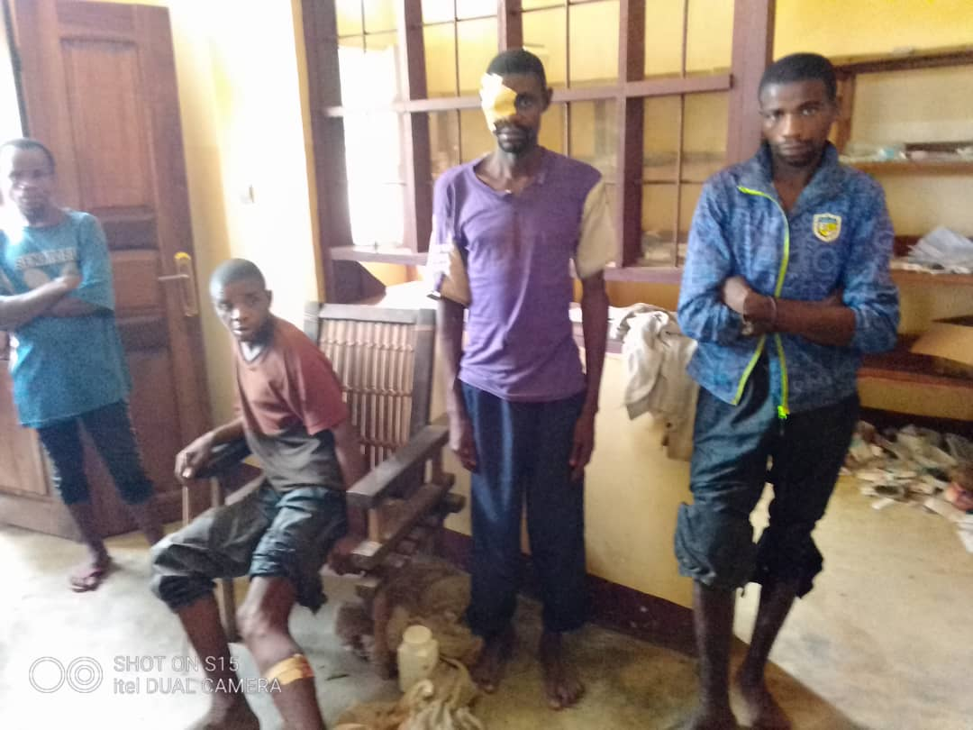
Informations relatives au dégât humain
Personnes affectées | Villages affectés | Nbre des blessés | Nbre ménages déplacés | Malades ayant arretés la poursuite des soins suite au pillage de médicaments et incendies des structures de santé | Decès par village | Enfants survivants de l’évènement traumatique
Bantoues et peuples autochtones | BAKAKO | 0 | 06 | . 0 | 0 | 68
Bantoues et peuples autochtones | MANGA | 17 | 359 | 20 | 0 | 313
Bantoues et peuples autochtones | SAMBWANKOY | 53 | 355 | 35 | 17 | 427
Bantoues et peuples autochtones | INKANJAB | 03 | 53 | 16 | 0 | 361
Bantoues et peuples autochtones | ILEMBA | 0 | 401 | 10 | 01 | 637
Bantoues et peuples autochtones | BOMBELENGEB | 14 | 460 | 30 | 18 | 209
Bantoues et peuples autochtones | BONDONGO | 108 | 140 | 58 | 22 | 915
Bantoues et peuples autochtones | IKOLOMBO | 05 | 200 | 12 | 03 | 709
Bantoues et peuples autochtones | BOKONGOLIFALE | 06 | 156 | 01 | 01 | 101
Bantoues et peuples autochtones | TOTAL GENERAL | 206 | 2130 | 182 | 62 | 3740
Les personnes blessées par balle au village SAMBWANKOY mais qui manquent des soins suite au pillage des médicaments
Informations relatives au dégât matériels et infrastructurelles
Nom des villages | Nbre écoles incendiées | Eglises incendiées | Nbre maisons incendiées | Nbre d’enfants ayant perdu les fournitures scolaires
BAKAKO | . 0 | 0 | 08 | 14
MANGA | 0 | 01 | 244 | 109
SAMBWANKOY | 02 | 01 | 246 | 142
INKANJAB | 0 | 0 | 54 | 93
ILEMBA | 01 | 0 | 22 | 40
BOMBELENGEB | 02 | 02 | 250 | 198
BONDONGO | 01 | 02 | 280 | 204
IKOLOMBO | 01 | 01 | 60 | 70
BOKONGOLIFALE | 0 | 0 | 51 | 73
TOTAL GENERAL | 07 | 07 | 1215 | 943
Sources d’information : | Source : Leaders d’opinions du territoire de Monkoto (Chef de secteur de Bianga, Société civile etc) ainsi que la descente sur terrain des équipes  Visite des maisons incendiées  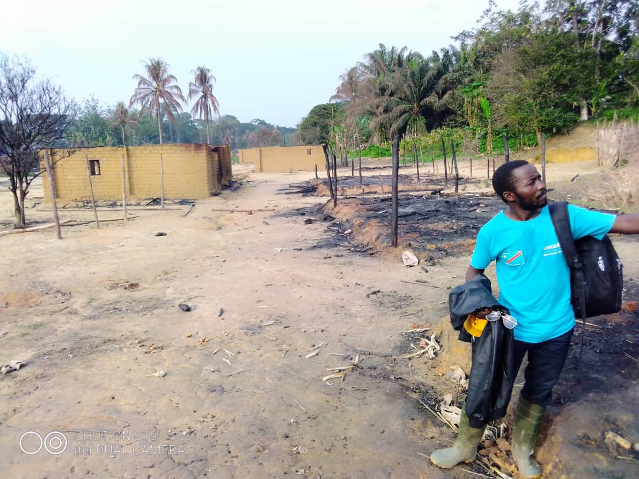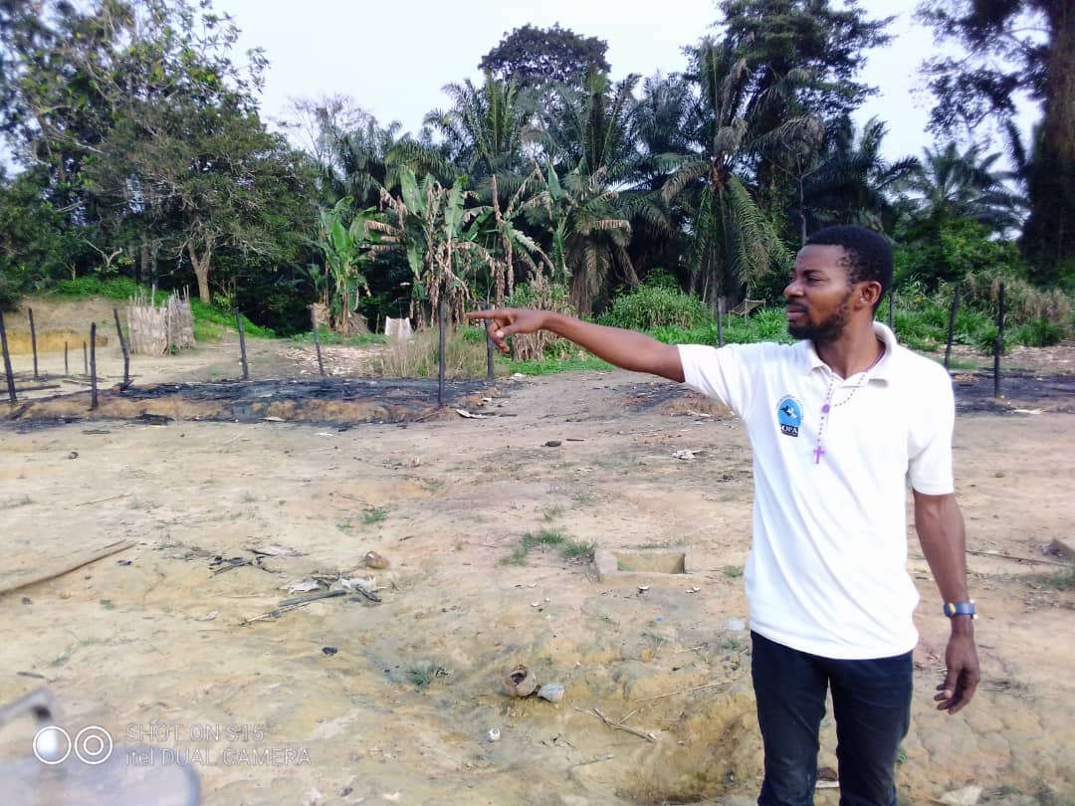

Dégradation subie dans la zone de conflit |  | Hormis les dégâts matériels et humains enregistrés, les deux communautés en conflits sont exposées à des risques multiformes étant donné qu’elles n’ont pas accès à leurs stratégies de survie. Les peuples autochtones ayant perdu leurs abris passent des nuits certains dans des villages ou vivent les autres pygmées non touchés par la crise et les autres vivent actuellement dans la forêt, pourtant la présence des pygmées dans la forêt ne donne plus accès aux Nkundo la possibilité à leurs champs pour s’approvisionner à manger
Distance moyenne entre la zone en crise et les villes de l’équateur et Tshuapa |  | La zone en crise est accessible par route, à moto et par rivière partant soit de BOENDE, soit MONKOTO, soit MBANDAKA. Un petit aérodrome existe pouvant permettre l’atterrissage d’un petit porteur ou hélicoptère dans la zone. Boende – Monkoto combien de Kilomètres ? A insérer ici.
Lieu d’hébergement de la communauté ayant perdue les abris |  | - Communautés d’accueil dans lesquels vivent certains peuples autochtones  - Foret (Non loin de leurs villages incendiés)  Cela veut dire que les Bantous
Possibilité d’un autre conflit dans la même zone |  | Selon l’allure de la dynamique de conflit dans la zone, il est constaté que s’une fois des solutions ne sont pas apportées (activités de cohabitation pacifique entre les deux communautés en conflit ainsi que d’autres types d’assistance, d’autres conflits sont possible d’être éclatés
Perspectives d’évolution du conflit | Un climat de méfiance est encore observé entre les deux communautés et une fois des mesures appropriées ne sont pas envisagées en leur faveur, ce même conflit risque de se transformer en groupe de milices

Profile humanitaire de la zone
Crises et interventions dans les 12 mois précédents :

Crises | Réponses données | Organisations impliquées | Zones de santé | Période | Type des bénéficiaires
 | Santé :  Projet de lutte contre le paludisme | ADRA-GLOBAL FUND | Monkoto | 2015-A nos jours
 | WASH :  Aucun partenaire |  | Monkoto
 | Protection :  Acucun partenaire dans la zone |  | Monkoto
Sécurité alimentaire :
Acun partenaire dans la zone
 | Nutrition :  Prise en charge médicale et nutritionnelle des cas de Malnutrition Aigues Sévères chez les Enfants de moins de 0 à 59 ans | MAGNA-UNICEF | Monkoto | Nov 2020-
 | Education : Aucun partenaire
Source d’informations :

Méthodologie de l’évaluation

Type d’échantillonnage : | Nous avons utilisé l’échantillonnage aléatoire. Pour le 9 villages affectés par la crise, nous avons visité 6 et les données de 3 autres villages, nous les avons eu à travers les focus group, et l’évaluation documentaire du secteur de BIANGA
Techniques de collecte utilisées | Les informations ont été collectées à travers des focus groups, des visites ménages, des visites d’infrastructures sociales de base, des entretiens avec quelques informateurs clés préalablement identifiés, grâce aux outils ERM validés par l’Inter Cluster National ; mais aussi à travers l’observation directe et la consultation des sources secondaires  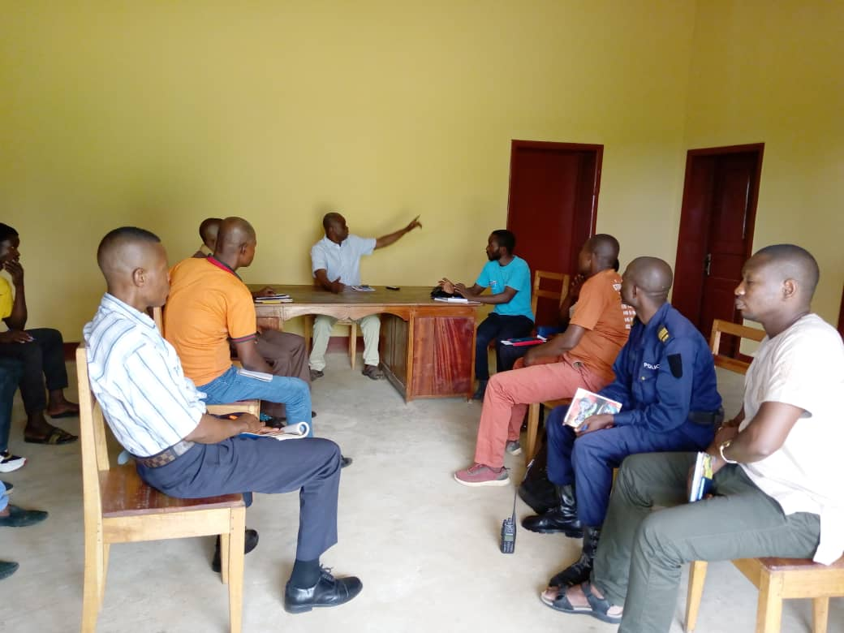  Focus group avec les leaders d’opinion au chef-lieu du territoire de MONKOTO  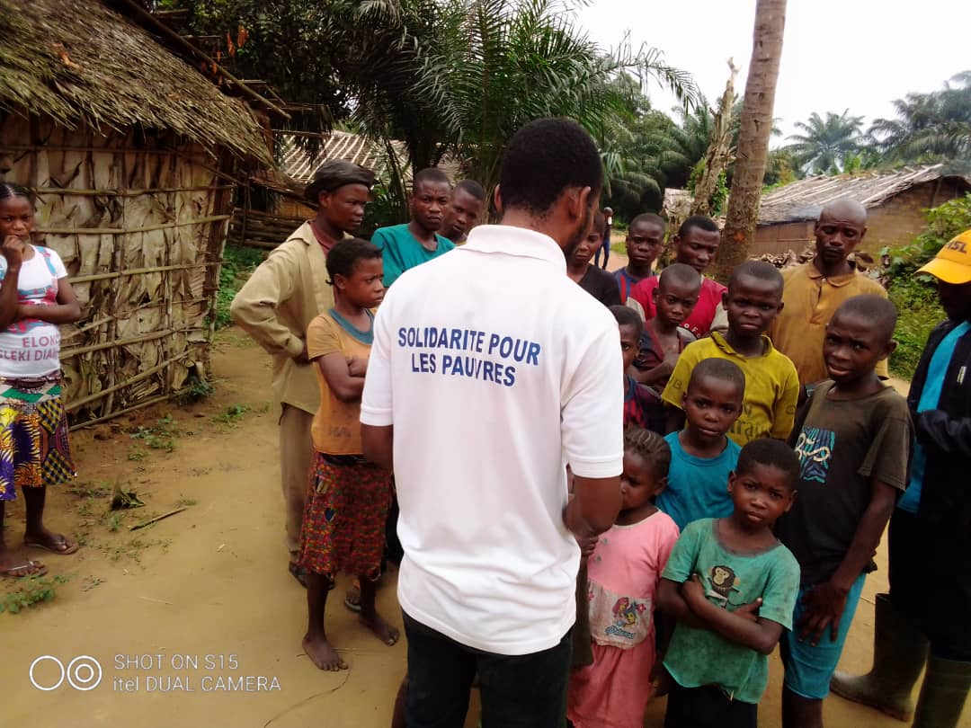  Focus group avec les déplacés venant de BAKAKO vers le village WAFANYA
Composition de l’équipe | Seule l’équipe de l’ONG SOPA et autres enquêteurs locaux ont réalisé cette mission, avec la participation d’un consultant indépendant pour la coordination des évaluations

Besoins prioritaires / Conclusions clés

Besoins identifiées (par ordre de priorité) | Recommandations pour une réponse immédiate | Groupes cibles
Santé/nutrition :  - Problème d’approvisionnement des centres de santé en médicaments essentiels dans les structures de santé lamentablement pillées ainsi que pour d’autres poste de secours incendiés  - Problème d’équipements et/ou matériels médicaux de base dans les structures sanitaires.  - Problème d’infrastructure sanitaire  - L’hôpital général n’a qu’une seule table au sein du bloc opératoire et dont la seule table pénalise le programme du bloc | - Apporter une assistance en médicaments essentiels aux FOSA pour la prise en charge non seulement des blessés mais aussi des malades ayant interrompu le traitement suite au pillage des produits ainsi que l’incendie des postes de santé  - Prévoir l’intégration des aspects Eau Hygiène et Assainissement dans la réponse planifiée en faveur des centres de santé ;  - Fournir à l’hopital général de Référence de Monkoto en tables pour réduire le risque de contamination pendant les interventions chirgugicales | Les victimes et autres survivants des conséquences des conflits ( Nkundo et les peuples autochtones)
Sécurité alimentaire :  - Score de consommation alimentaire pauvre dans les ménages visités; que ça soit chez le peuple Nkundo ainsi que chez le peuple autochtone  - Une famine à un haut risque pour les deux communautés;  . | - Analyser les modalités d’intervention les plus adaptées au contexte (distribution directe des vivres ou d’intrants, vouchers, transfert monétaire).  - Appui aux semences améliorées, a cycle court et résistant aux maladies.  - Réaliser les distributions des vivres couplées avec des appuis en AME et en relance agricole ;  - Distribution de cash inconditionnel/non conditionnel en faveur de l’accès à la nourriture de base comme transition pendant la période de semis et récolte, et l’accès à la terre ; | Les victimes et autres survivants des conséquences des conflits ( Nkundo et les peuples autochtones)
WASH :  - Plus de 95% de la population dans les villages visités n’a pas accès à l’eau potable  - Aucune source n’est aménagée dans tout le secteur de BIANGA  - L’assainissement du milieu demeure très faible et la grande majorité des ménages n’ont pas de poubelles, ni de trou à ordures.  - Aucune FOSA visitée dispose d’un un incinérateur et une fosse à placenta.  - Moins de 20 % des Aires de santé dans les cinq zones de santé visitées disposent d’un bloc de latrine, un bloc de douche ;  - Aucune toilette hygiénique n’a été retrouvé dans toute la zone évaluée | - Aménager des sources d’eau dans tous les villages du secteur de BIANGA  - Sensibiliser la population sur les bonnes pratiques d’hygiène ;  - Sensibiliser la communauté à la construction des latrines familiales hygiéniques  - Appui au paquet minimum en Wash urgence aux ménages;  - Distribuer les kits Wash urgence aux ménages affectés (Bidon de 20 litres, sceau de 20 litres avec couvercle, kit d’hygiène intime et des savons pour le lavage des mains ;  - Sensibiliser la population sur les bonnes pratiques d’hygiènes : lavage des mains au 5 moments critiques, purification de l’eau de boisson ;  - Analyser les opportunités de coordination multisectorielle avec les secteurs de la Santé Primaire/Prévention des Epidémies, AME/Abris, Education et Nutrition. | - Les victimes et autres survivants des conséquences des conflits ( Nkundo et les peuples autochtones)
Besoins Protection :  - 3740 enfants ont survécu les évènements traumatiques (vivre la scène de l’incendie des maisons, tuerie des personnes etc)  - Non maitrise d’incidents de protection dans la communauté ;  - Absence des structures pouvant collecter les plaintes des victimes des violences et les canaliser ;  - Aucun mécanisme communautaire de protection n’est mis en place dans toute la zone évaluée  - Absence de la politique de la prise en charge des Orphelins et autres Enfants Vulnérables ;  - Méconnaissance des instruments juridiques tant nationaux qu’internationaux régissant les peuples minoritaires  - Absence des Des dynamiques communautaires de règlement des conflits  - Le cas de viols s’observe mais non dénoncés dans la communauté  - 93% des enfants ne sont pas enregistrés à l’état civil  - 76% d’enfants entre 13-17 ans en mariage précoce  - 75% des enfants de 17 ans ont un enfant hors mariage | - Mettre en place les mécanismes communautaires de protection des enfants (Espaces Amis des Enfants, Réseaux Communautaires de protection des enfants RECOPE, Centre Jour, Maisons d’Ecoute pour offrir un soutien psychosocial des enfants survivant (témoins des éléments traumatiques)  - Appuyer l’encadrement professionnel pour les enfants ayant dépassé l’âge de scolarité ;  - Mettre en place des Cadres de dialogues et de médiations scolaires, communautaires et universitaires pour renforcer la cohabitation pacifique, les Groupes de Dialogues, les paillottes de paix pour permettre des échanges réguliers entre les  - Vulgariser les textes régissant les peuples minoritaires  - Vulgariser la loi portant protection de l’enfant ainsi que de celle portant sur la violence sexuelle  - Organisation des audiences foraines pour la conduite des jugements supplétifs en vue du rétablissement de l’identité des enfants ayant déjà dépassé l’âge légal d’enregistrement à l’état civil ;  - Mettre en place des comités de protection ou de plainte et de gestion de plaintes dans les différentes aires de santé des cinq zones de santé visitées ;  - Renforcement des capacités de la PNC et les agents sanitaires dans la thématique de la violence sexuelle et comment faire la prise en charges de cas de VBG ;  - Faire les sensibilisations sur les mariages précoces. | - Les victimes et autres survivants des conséquences des conflits (Nkundo et les peuples autochtones)
Education :  - Moins de 7% d’écoles primaires sont construites en dur dans les dans toute la sous division éducationnelle de Monkoto  - L’accès des enfants à un enseignement de qualité est vraiment difficile car toutes les conditions ne sont pas réunies.  - Insuffisance des matériels didactiques et manuels scolaires dans toutes les écoles de l sous division éducationnelle de Monkoto, surtout dans les six écoles incendiées, rien n’y est plus  - Plus de 95% d’écoles des zones de santé visitées n’ont pas de latrines hygiéniques  - 6 écoles sont été incendiées dans les trois aires de santés affectées par la crise | - Construction et/ou réhabilitation des écoles primaires, les équiper en Bancs, Tableaux, Matériels didactiques et Manuels scolaires ;  - Construction des latrines hygiéniques et dotation des Kits de lavage de mains ;  - Distribution des fournitures scolaires aux élèves, des kits récréatifs et Kits enseignants ;  - Organisation des cantines scolaires pour l’attirance et le maintien des élèves à l’école ;  - Organisation de cours de récupération scolaire au profit des élèves expulsés ;  - Mise en œuvre du Plan d’Amélioration dans les Ecoles ;  - Appuyer en kits scolaires les enfants des ménages ayant perdus leurs fournitures dans les maisons incendiées. | - Les écoles de la sous division éducationnelle de Monkoto, et surtout celles survivantes des conséquences des conflits ( Nkundo et les peuples autochtones)
AME/Abris :  - Plus de 80% des peuples autochtones sont dans la foret( proche de leurs villages incendiés) et le autres dans des familles d’accueils vers les villages dans lesquels vivent les peuples autochtones non touchés par la crise. Les articles tels que les habits, draps, couvertures, casseroles, bidons, nattes, bassines, …manquent énormément dans les villages victimes de la catastrophe | - Assister les ménages victimes d’incendie et familles d’accueil les plus vulnérables dans les zones de santé évaluées en  - Organiser une assistance en Abris semi-durables et Articles Ménagers Essentiels ;  - Distribuer les supports de couchage aux ménages vulnérables ;  - Distribution d’AME et matériaux pour la reconstruction des abris, selon la modalité la plus adaptée au contexte (distribution, vouchers, transfert monétaire) ;  - Assurer les synergies nécessaires entre la distribution des AME et les appuis en SECAL et en WASH. | Les victimes et autres survivants des conséquences des conflits ( Nkundo et les peuples autochtones)
Logistique  - Besoins de traitement des points chauds à plusieurs endroits sur les axes Boende-Monkoto | - Appuyer des travaux de traitement des points chauds par la méthode THIMO | - N/A

Analyse « ne pas nuire »
Risque d’instrumentalisation de l’aide | D’après l’analyse des risques potentiels avec les communautés réunies en focus group et les entretiens avec les informateurs clés, le risque d’instrumentalisation de l’aide est très réduit dans les zones visitées en cas d’assistance des ménages Les victimes et autres survivants des conséquences des conflits ( Nkundo et les peuples autochtones). Compte-tenu du niveau de pauvreté généralisé dans les communautés d’accueil des peuples autochtones afin d’éviter des tensions, il sied d’envisager des interventions bénéficiant à toute la communauté touchée( les Peuples autochtones et les Nkundo) car si l’on assistait les peuples autochtones victimes de l’incendie et laisser les Nkundo, cela peut aggraver la situation
Risque d’accentuation des conflits préexistants | Etant donné que c’est un contexte de conflit, une sensibilisation continue sur les critères de vulnérabilité pendant le ciblage s’avère très capitale pour maintenir un climat de dialogue et de transparence tout au long des activités de la réponse
Risque de distorsion dans l’offre et la demande de services | L’injection d’une importante masse monétaire ou d’un marché parallèle comme une foire peut avoir un impact sur l’offre et la demande dans ces zones compte tenu de leur éloignement des points de ravitaillement. Les opérateurs économiques ont une capacité financière réduite et avec l’unique source d’approvisionnement orientée vers Kinshasa et Mbandaka l’augmentation des prix sur les marchés serait probable. En vue de maintenir l’équilibre tout au long de la distribution de l’assistance, une analyse de marché approfondie et un monitoring de l’évolution des prix reste primordial. Compte tenu de la localisation de la zone en crise, les bénéficiaires ne peuvent recevoir l’assistance qu’à partir de WAFANYA, à 60 km du dernier village survivant de la crise, car c’est à WAFANYA que les bateaux et balnières qui amènent des marchandises accostent et aucune autre voie d’acheminement d’assistance vers la zone de crise n’est possible.

Accessibilité physique

Accessibilité physique / Accès humanitaire
Type d’accès | 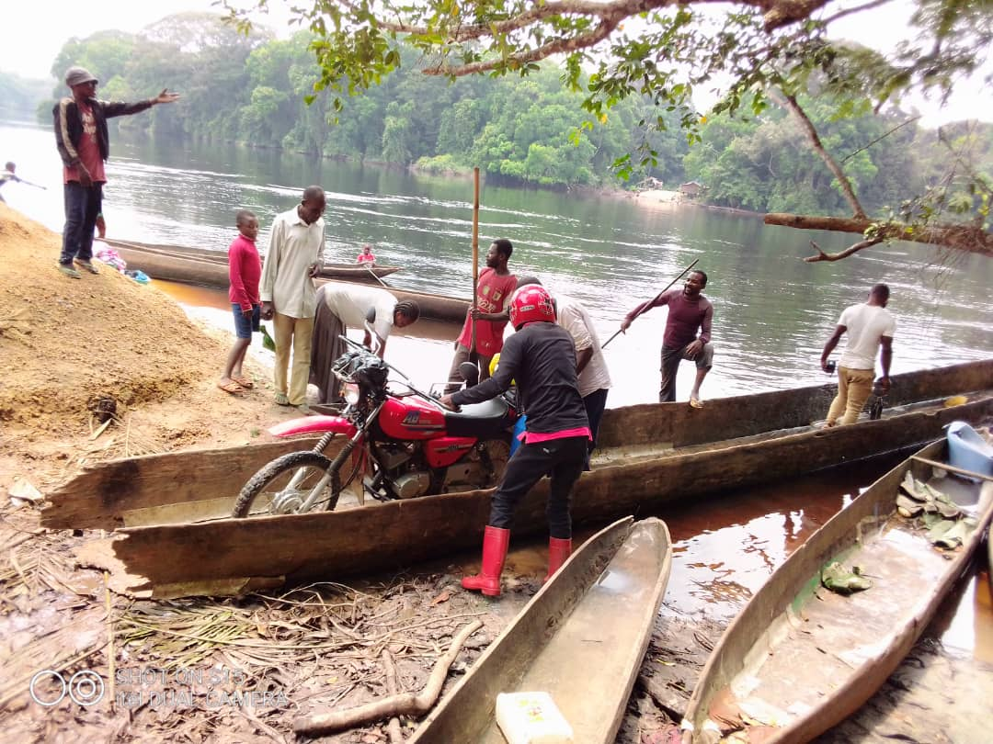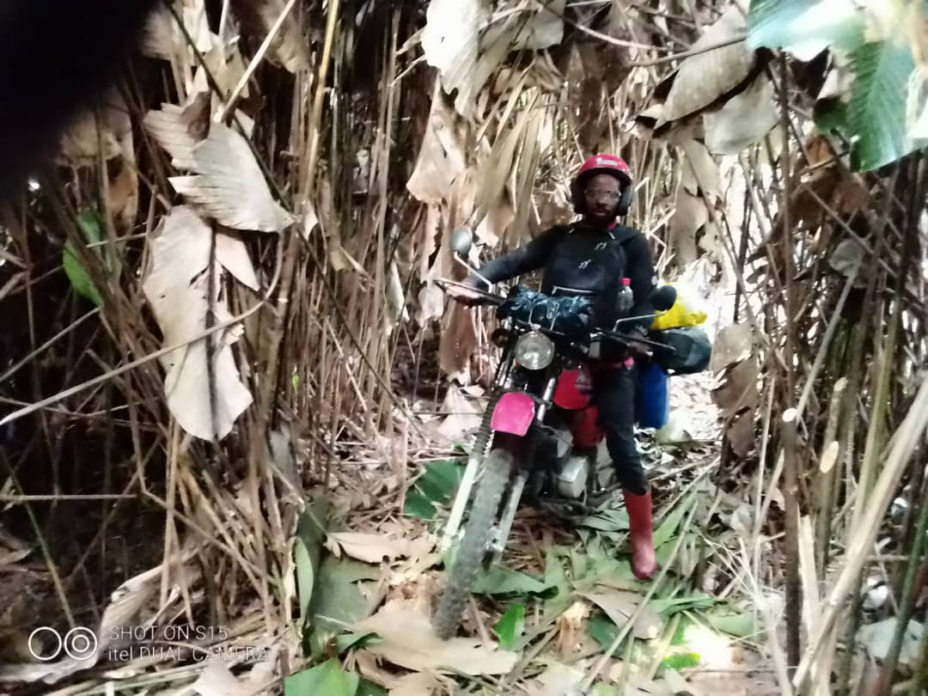  Tous les villages en crise sont accessibles par moto et par voie fluviale pour ceux qui viennent de Mbandaka et Kinshasa. Aucune possibilité d’accès par véhicule. Un petit aérodrome/piste d’atterissage est aussi au chef lieu du territoire de Monkoto, et des petits porteurs peuvent y atterrir et c’est par là que le voyage à moto peut commencer vers la zone affectée. Le chef lieu du territoire de Monkoto est à 100km de la zone de crise ( BIANGA)

Accès sécuritaire
Sécurisation de la zone | Il n’y a aucun risque sécuritaire pour l’accès humanitaire dans la zone de crise. Il y a un bon déploiement des forces de sécurité (FARDC, PNC, ANR, DGM…) sur tous les axes vers la zone de crise. Il n’existe presque pas de tracasserie vis-à-vis des humanitaires, sauf que l’équipe d’évaluation a reçu un menace verbal de la part de Nkundo, cela suite au traumatisme qu’à les deux communautés
Communication téléphonique | Le secteur de BIANGA étant la zone en crise, n’est pas couvert par un réseau télephone mobil quelconque.  C’est juste au chef-lieu du territoire de MONKOTO qu’il y a la couverture réseau Vodacom
Stations de radio | Quelques radios communautaires opèrent notamment dans les cités de Monkoto aucune chaine de radio n’est opérationnelle dans la zone de crise, pourtant important pour diffuser les messages de consolidation de la Paix.

Relations/Tension entre les différents groupes de la communauté | - La présence des éléments de l’ordre et sécurité dans la zone de crise contribue à l’amélioration de la situation d’une manière progressive, mais si rien n’est fait en termes d’assistance, cela peut encore renforcer la tension entre les deux communautés car les deux parties vivent encore dans la psychose de la situation et la situation de la vulnérabilité dans laquelles ils vivent, peut renforcer la persistance de la tension
Existence d’une structure qui gère le cas d’incident rapporté. | - Au niveau local, les cas sont gérés par les chefs des villages et/ou la police, mais les structures attitrées n’existent pas. Aucune structure de gestion d’incidents n’est présente dans tous les villages évalués. Une urgence s’observe de la mise en place des structures attitrées pour la gestion d’incidents rapportés
Impact de l’insécurité sur l’accès aux services de base | - La situation sécuritaire dans les zones évaluées reste calme.
Présence des engins explosifs | - Aucune présence d’engins explosifs ou reste explosifs de guerre (REG) n’a été signalée
Perception des humanitaires dans la zone | - La présence des acteurs humanitaires est perçue comme salutaire pour répondre aux problèmes auxquels la population fait face. La présence humanitaire est vivement sollicitée par la population affectée, et cela d’une manière multisectorielle etant donné que presque tous les secteurs sont affectés

Réponses données

Sécurité alimentaire
Situation de la sécurité alimentaire depuis la crise | - La quasi-totalité des ménages visités sont sous alimentés dans tous les sites , et les enfants sont très affectés par ce manque de nourriture. Tous les ménages visités ont un score de consommation alimentaire pauvre ;  - L’insécurité alimentaire est presque chronique dans 3/4 de ménages visités et faible pouvoir d’achat des ménages vulnérables dans tous les ménages visités ;  - Dégénérescence des cultures et surtout des semences et souches de qualité dans les;  - Besoin d’appuyer la diversification alimentaire pour lutter contre certaine pathologie alimentaire. Le manioc ( La shikangue, peu nutritif, constitue l’aliment de base dans les ménages ;et pire encore, elle n’est mangé qu’avec des poissons et viande en quntité insuffisante sans légume  - Plus de 90% de la population haïssent le légume
Production agricole, élevage et pêche | - La production agricole reste très faible dans toute la zone évaluée. Elle reste très peu diversifiée, la principale culture dans la zone reste le manioc, et plus de 83% de la population cultive une superficie inférieure à 30 mètres carré pour toute la saison culturale Très peu de légumes sont produits  - La pèche et la chasse reste l’activité principale de la majorité de la population et une trop petite quantité est consommée par les producteurs,
Situation des vivres dans les marchés | - La production des produits locaux tout comme la consommation est trop faible et les vivres ont un pris hors de portées des ménages, situation due à la difficulté d’accès de la contrée et son éloignement de Kinshasa, Mbandaka et Boende  - Quant aux prix des produits manufacturés leur tarification est triplée voir quadruplée par rapport à Kinshasa, Mbandaka et Boende, chef-lieu de la Province de Tshuapa. Cette hausse de prix est due au mauvais état de la route et à la longue distance la séparant de grands centres commerciaux.
Stratégies adoptées par les ménages pour faire face à la crise | - 85% des ménages contactés ont appliqué la réduction de nombre de repas par jour et mendicité comme stratégie pour faire face à la crise alimentaire et cela que ça soit chez les Nkundo que chez les Peuples autochtones

Réponses données
Réponses données | Organisations impliquées | Type des bénéficiaires | Commentaires
Aucune | N/A | N/A

Gaps et recommandations | - Depuis le début de la crise jusqu’à la date de notre évaluation, aucune aide n’est encore donnée  Recommandations :  - La Distribution de cash inconditionnel/non conditionnel pouvant faciliter l’accès à la nourriture de base comme transition pendant la période de semis et récolte, n’étant pas possible dans la zone suite à la carence des productions dans la zone, il est important d’envisager une distribution des vivres couplées avec des appuis en AME commandés à partir d’ailleur et amener dans la zone  - Distribuer les intrants aux ménages pour les amener à une agriculture pour renforcer leurs moyens d’existence  - Analyser les modalités d’intervention les plus adaptées au contexte (distribution directe, vouchers, transfert monétaire).  - Mettre en place des mécanismes communautaires de protection des enfants non seulement pour renforcer l’appui psychosocial survivant des évènements , mais aussi briser d’une manière progressive, le climat de méfiance entre la génération future de deux communautés

Abris et accès aux articles essentiels
Type d’abris | - Les familles d’accueils, les refoulés et les déplacés internes utilisent deux types d’abris dans les zones : (1) les abris semi-durables construits avec les briques adobes et toit en tôles, et (2) les abris transitionnels construits en bois et pailles.  - La taille minimum des ménages des peuples autochtone est de 9 personnes à 12, tandis que celle des Nkundo est de 5 à 7  - 80% des peuples autochtones vivent dans la foret non loin de leurs villages incendiées en attendant s’ils auraient une aide pour qu’ils retournent dans leurs villages respectif. Il se pose une contrainte de leur retour dans leurs villages incendiés, la présence des abris temporaires ainsi que la présence des éléments de l’ordre et de la sécurité
Accès aux articles ménagers essentiels | - L’incendie a augmenté le taux de la vulnérabilité des ménages au sujet des articles ménagers essentiels.  - 95% de la population dans ces zones dort sur les morceaux de sacs et 43% dors sur les nattes bambou sans support de couchage.
Situation des AME dans les marchés | - Dans le petit marché il n’y a aucun grossiste, aucun semi-grossiste et seulement quelques rares détaillants du sel ; sucre, allumette, et autres petits produits de la zone aucune capacité en termes de couverture en AME.
Faisabilité de l’assistance ménage | - La distribution directe d’AME ou matériels de construction, soit par une autre méthode d’assistance est possible dans la zone. Les zones sont accessibles par la voie routière, il n’y a pas l’insécurité et tracasserie dans ces zones ;

Moyens de subsistance
Moyens de subsistance | - A l’instar de toute la Province de la Tshuapa, la population dans les zones visitées connait une situation de crise socioéconomique très sévère, qui date depuis longtemps avant la crise, avec des indicateurs de développement humain très bas et un faible accès aux services de base.  - L’incendie de plusieurs maisons a exacerbé la vulnérabilité de la population du secteur de BIANGA, et a rendu très précaires les capacités des ménages à se prendre en charge, surtout sur le plan alimentaire, soutien psychosocial, accès aux biens essentiels etc  - Les ménages n’ont pratiquement pas des moyens pour subvenir à leur besoins existentiels basiques concernant notamment l’alimentation, le logement, la santé, la protection et l’éducation.

Faisabilité d’une intervention cash
Analyse des marchés | - Bien que le marché local n’offre pas suffisamment de biens pour répondre aux besoins des vulnérables dans la zone, une réponse en cash est toutefois envisageable, d’autant plus qu’en cas de besoin, les opérateurs économiques pourront aussi renforcer les marchés locaux à partir de Boende, Mbandaka, voir même Kinshasa. Toutefois, une évaluation préalable des risques d’inflation est envisageable selon le site.
Existence d’un opérateur pour les transferts | - Aucune messagerie financière n’est disponible dans la zone de crise, sauf au chef-lieu de la province de la Tshuapa qu’opèrent SOFICOM, SOLIDAIRE et M-PESA de vodacom

Eau, Hygiène et Assainissement
Risque épidémiologique | - Les populations (Nkundo que peuples autochtones) sont fortement exposées aux maladies hydriques à la suite des problèmes d’accès à l’eau potable et des mauvaises conditions hygiéniques et assainissement, surtout les peuples autochtones qui défèquent en l’haire libre bien que les Nkundo aussi disposent des toilettes non hygiéniques
Accès à l’eau après la crise | - L’accès à l’eau reste un grand besoin non seulement dans les zones en crise, mais dans tout le territoire de Monkoto. En effet, en moyenne 90% de la population visitées n’a pas accès à l’eau potable. Plus de 90% des ménages n’ont pas accès à une source d’eau protégée fonctionnelle à moins de 500m.  - Aucune formation sanitaire dans la zone de santé (Centres de santé) ne dispose d’un point d’eau aménagé ; toutes recours aux rivières, sources non aménagées et eau de pluie. Et aucune des écoles de l’axe de Kasongo Lunda ne dispose de point d’eau aménagé à moins de 500m, ni des mécanismes de stockage d’eau ;
Type d’assainissement | - Dans tout le territoire, les déchets ménagers sont jetés dans la nature, ce qui contribue à la prolifération de moustiques, principal vecteur du paludisme.  - Moins de 10 % des Aires de santé de Monkoto disposent d’un incinérateur et une fosse à placenta  - Aucune Aires de santé à Monkoto ne dispose d’un bloc de latrine hygiénique ni de bloc de douche. Le nombre de cas de diarrhées enregistrés au cours de trois derniers mois dans les structures sanitaires est très important, où 71% de cas de diarrhée consultés sont ceux des enfants de moins de 5 ans ;

Santé et nutrition
Risque épidémiologique | Une intervention nutritionnelle est opérationnelle dans la zone, exécutée par l’ONG MAGNA dans le cadre du projet de lutte contre la malnutrition chronique des enfants de moins de deux ans dans la province de la Tshuapa. Le paquet de ses activités nutritionnelle est basée sur l’approche communautaire dans le sens de responsabiliser la communauté les actions nutritionnelles, avec l’appui généreux de l’Unicef  En ce qui concerne les épidémies, dans toute la zone de santé de Monkoto, parmi les causes de la malnutrition identifiées figure la pauvreté, diminuant l’accès des femmes enceintes et allaitante ainsi que des enfants à une alimentation suffisante, l’insuffisance de la production agricole, (3) le marché est dépourvu des produits alimentaires de première nécessité, (4) problème d’accès aux soins de santé qui sont payant et par ailleurs inadéquats, et (6) les sources et points d’eau potables sont presque inexistantes, la monotonie, etc
Indicateurs santé | Compléter le tableau ci-dessous

Education
Impact de la crise sur l’éducation | - 7 écoles incendiées parmi lesquelles 6 écoles primaires et une école secondaire  - Il s’observe d’autres enfants qui ont une contrainte d’âge, et cela fait qu’ils ne partent pas à l’école  - Aucune école n’a une latrine hygiénique, et surtout cette période de la pandémie de corona virus  - Il nous a été difficile de calculer les taux de scolarisation des filles comme des garçons, car question de la GRATUITE comme cause de la déscolarisation des enfants. Donc tous les enfants en âge de scolarisation, sont à l’école, cependant certains chefs d’établissements et membres des COPAs ont insisté sur des difficultés éprouvées par les parents pour l’acquisition des fournitures scolaires et uniformes au profit des enfants suite à la pauvreté.  - Pour les enfants des peuples autochtones, un total de 749 enfants ont perdus leurs fournitures scolaire suite aux dégâts de l’incendie de leurs maisons et ils n’ont pas repris les cours comme les autres
Estimation du nombre d’enfants déscolarisés à cause de la crise | - Il nous a été difficile de calculer les taux de scolarisation des filles comme des garçons, car la sous-divisions a évoqué la GRATUITE comme cause de la forte scolarisation des enfants. Donc tous les enfants en âge de scolarisation, sont à l’école, cependant certains chefs d’établissements et membres des COPAs ont insisté sur des difficultés éprouvées par les parents pour l’acquisition des fournitures scolaires et uniformes au profit des enfants suite à la pauvreté. La mauvaise interprétation de la gratuité de l’enseignement par certains parents fait à ce qu’ils croient que la même gratuité est arrivée aussi à la dotation des fournitures et autres kits scolaires par le gouvernement

Annexes

Annexe 1 : Contacts de l’équipe d’évaluation

N° | Noms | Organisation | Téléphone | Email
1. | Bruno MBUIYA | SOPA | 0810364545 | brunombuiya@gmail.com
2. | Jean Paul MWAMBA | SOPA | 0815010104
3. | Guy ISEMBILI | SOPA | 0819270280 | Isembiliguy19@gmail.com
4. | Michael BOTULU | SOPA | 0821950815
5 | Christophe DJUMA | Consultant | 0825038818 | cdjumaconsultant2020@gmail.com

Déclaration des peuples Autochtones pendant le focus group à SWAMBAKOY au cours de cette mission d’évaluation

